花蓮縣花蓮市明廉國民小學102學年第1學期校外教學（三）年（三）班教學活動成果

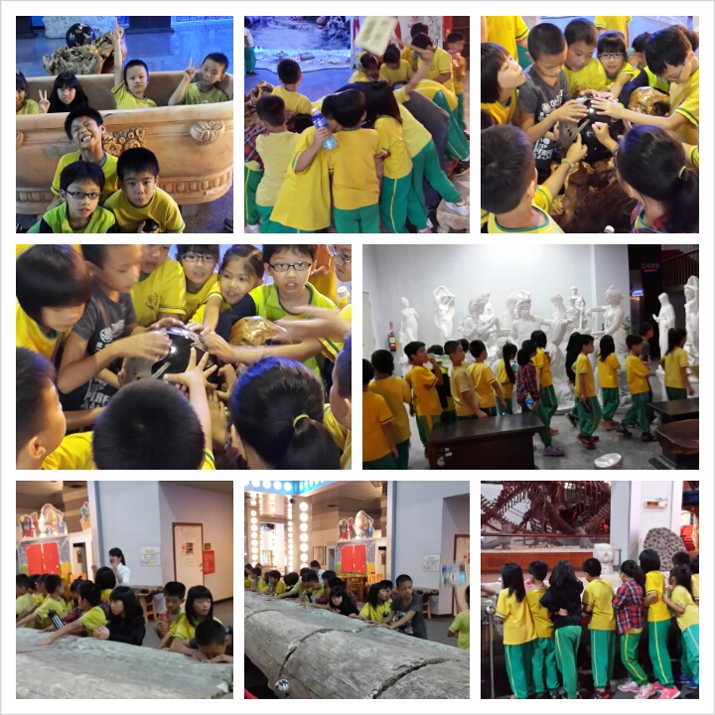 | 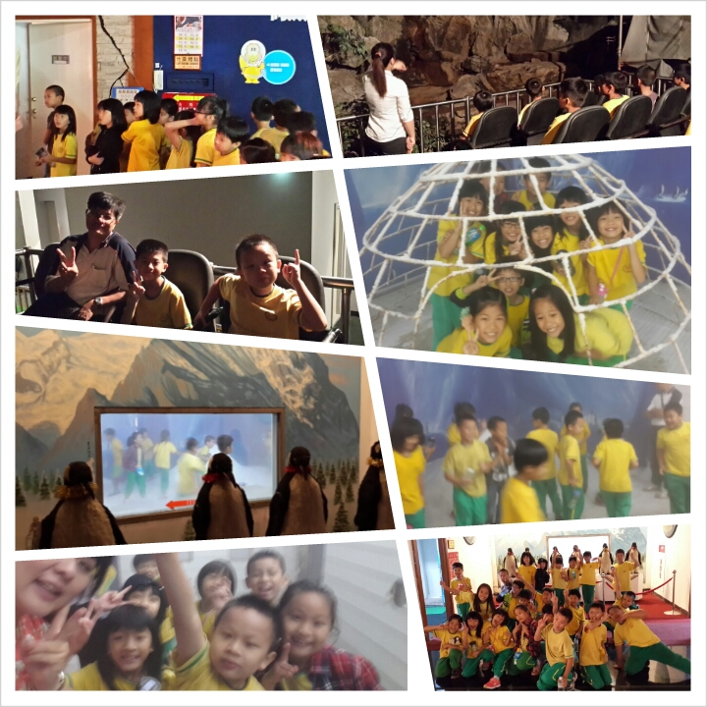
一聽到姐姐說摸完長智慧每個都衝到前面去了!! | *南極低溫體驗*~~*地震體驗*
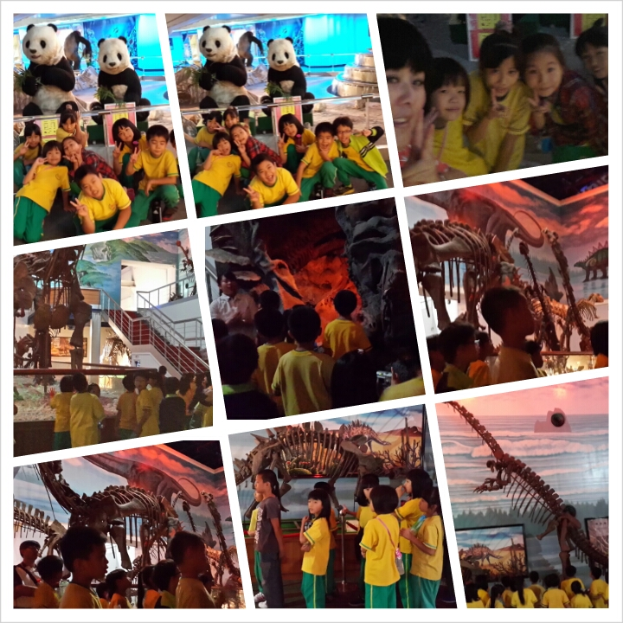 | 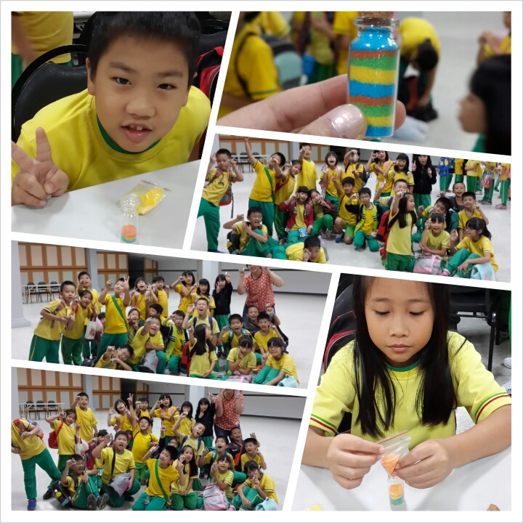
大家最愛的恐龍世界 | *DIY活動*~  利用鹽和顏料每個人都做出一罐獨一無二的作品喔!!!

